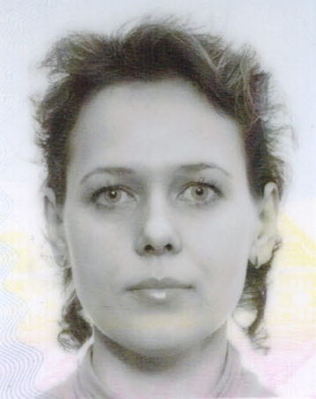
Анкета домработницы
Винокурова Елизавета Александровна
Дата рождения | 25.12.1979 г. 35 лет
Прописка | Украина, Днепропетровская обл.
Фактическое место проживания | Украина, Днепропетровская обл.
Семейное положение | Разведена, сын 13 лет
Образование | Среднее - специальное, строитель
Опыт работы | Горничная 9 лет.  Днепропетровск - 8 лет  Уборка офиса.  Горничная в семье. Дом 250 м.кв., две квартиры 30 и 70 мкВ. Проживало 3 взрослых.  Уборка, стирка, глажка, уход за гардеробом.  2014 гг. Горки 2. дом 600 м.кв. Уборка дома после строительства.  2014 г. Москва м. Бауманская, квартира. Горничная. Уборка, стирка, глажка, уход за гардеробом.  Москва. Горничная – уборка квартир 150, 200 м, частичная занятость
Профессиональные навыки | Уборка, стирка, глажка, Стирка (ручная, машинная), глажка (утюг парогенератор). Уход за всеми поверхностями. Знание бытовой техники, бытовой химии.  Закупка бытовой химии.
Комментарии агентства | Порядочная, добросовестная, ответственная,  Коммуникабельная, любит свою работу  Рассматривает c проживанием

